16 октября 2021 г.
15.00 - 16.30 – Не хватает словарного запаса? Узнай, как постоянно пополнять и тренировать свой словарный запас с помощью мобильных приложений на нашем бесплатном вебинаре.

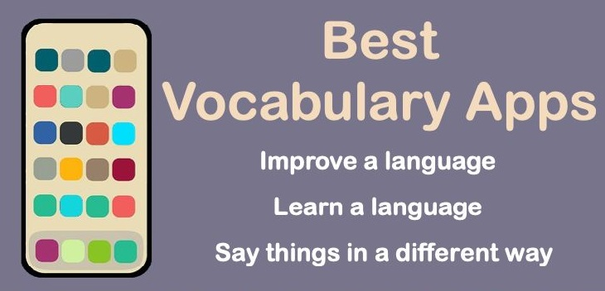

В вашем арсенале флэш-карточки, визуализации, мемы, короткие видео, записанные носителями языка, игры с акцентом на слова, которые вы еще не запомнили.

5-10 минут в день в обеденный перерыв, на общественном транспорте или вместо стрельбы по шарикам и раскладывания косыночки, и ваш словарный запас растет на глазах!

30 октября
15.00 - 16.30 – Дискуссионный онлайн клуб “Youtube vs TV”: вытеснят ли потоковые интернет каналы традиционное телевидение? (уровень Intermediate +)
https://www.youtube.com/watch?v=-WtG0yI8nXE
https://www.youtube.com/watch?v=fBafi8PsaHo

Доверяете ли вы телевизионным новостям или черпаете информацию из интернета и ютуба, где вы смотрите любимые фильмы – по телевизору или на HBO и Netflix? Не вытеснят ли интернет каналы традиционное телевидение? Посмотрите заранее предлагаемое видео, выучите полезные фразы для обсуждения этой дискуссионной темы, заполните табличку с плюсами и минусами телевидения и интернет-каналов, и ознакомьтесь с вопросами, которые мы выносим на онлайн дискуссию.
Do you have your hackles up? Then, charge!

Регистрируйтесь заранее на мероприятие https://docs.google.com/forms/d/e/1FAIpQLSdmyG-tqCeTGuj0WY9YMx-PsghbFd1aVLtUPHtZvnMIBMoM9Q/viewform и вы получите на свою электронную почту ссылки на видео и доступ на платформу видеоконференции

13 ноября
15.00 - 16.30 – Онлайн баттл «Кто лучше – кошки или собаки?» (уровень Elementary+)
Cats: https://www.youtube.com/watch?v=8F2zXsPXzH4
Dogs: https://www.youtube.com/watch?v=6-f_gnGFwgo

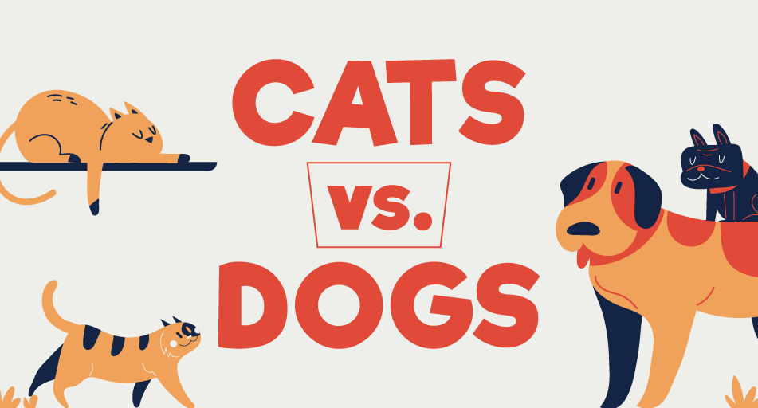
Вы считаете ваш домашний питомец лучше всех на свете? Расскажите о нем, используя полезные фразы из предложенных видео. У вас нет питомца? Тогда проголосуйте за лучшего представленного питомца и расскажите, что вам в нем больше всего понравилось.
Модератор: Деськова Н.В.

27 ноября
15.00 - 16.30 – Виртуальное 3D путешествие путешествие в США.

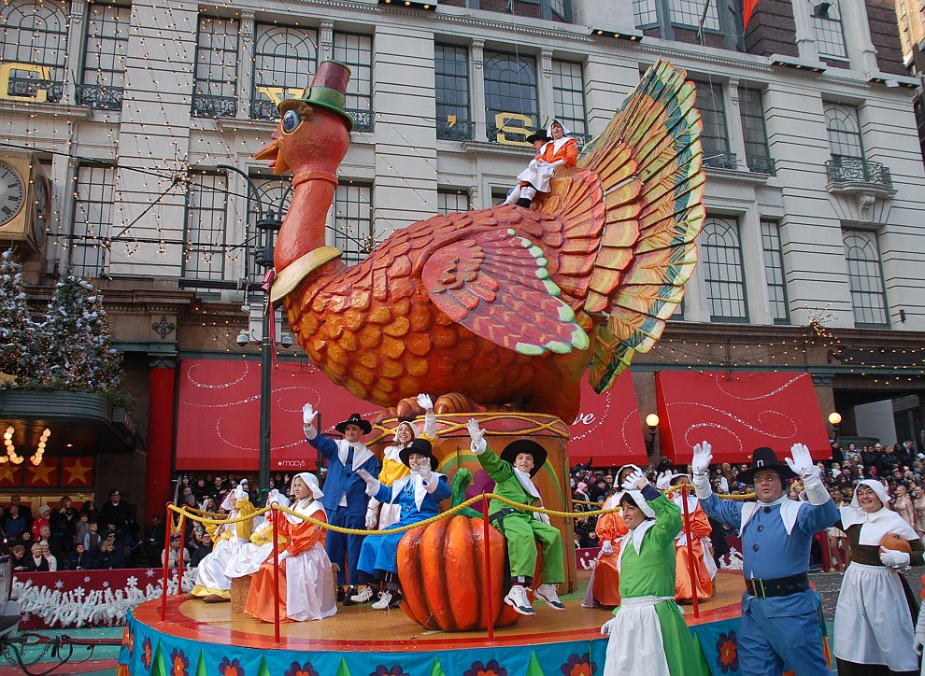

Вы побываете в Новой Англии на северо-востоке США, пройдетесь по виртуальным улочкам Бостона, Нью-Йорка, опишите лучшие рецепты индейки и других блюд для Дня Благодарения, который празднуется в конце ноября в Америке, а также узнаете, причем здесь первые переселенцы из Европы.
Модератор: Пятовская Я.П.

11 декабря
15.00 - 16.30 – Виртуальное 3D путешествие: рождество в Лондоне

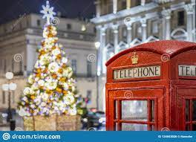

На этот раз мы пройдемся по старинным улочкам the City – исторической части Лондона, и станем участником рождественских празднований.

Модератор: Шорохова А.В.

